Samstag 12:30 Anmeldung
Durchzug des Tutorials.
Zusätzlich 5 Apfelbäume gekauft, nunmehr 6 auf die freien Einzelfelder rechts unter der Nachbarschaftsleiste
Alle verfügbaren Felder werden mit 34 Stk. 2x2 und 7 Stk. 2x1 Ackerfläche bestückt, davon die halben am linken Ende des bisher möglichen Bereiches. Eines der großen wird ja vom Hühnerstall belegt und zwar ganz oben rechts, wegen der späteren anderen Ställe, damit der Turm des Mistkratzerstalles die Nachwuchsschnuller nicht verdeckt. ☺
Vom Salat wird ja schon 5 Saatgut mitgegeben, von den anderen möglichen Besamungen werden jeweils 10 gekauft und auf dem Acker verteilt. Das lernten wir ja im Tutorial.
Der Kram wird nun alt und das nächste Mal, soviel wie vorhanden, Weizen angebaut und nach dieser Ernte 2x Hühnerfutter gemixt und damit das Viehzeug gefüttert aber nicht gewässert. (Da spricht der Sparfuchs) *g
Auf der rechten Seite 4 Vollfelder mit Heu unterhalb des Stalles, wegen dem späteren Verkauf. Alles andere wird mit Salat bepflastert, bis der Aufstieg auf Level 3 geschafft ist. Das tue ich, weil Salat in kürzester Zeit am schnellsten EP bringt. (zumindest hier am Anfang)
Während dieser Zeit wird immer wieder das mittendrin fertige Heu neu aufgesetzt.

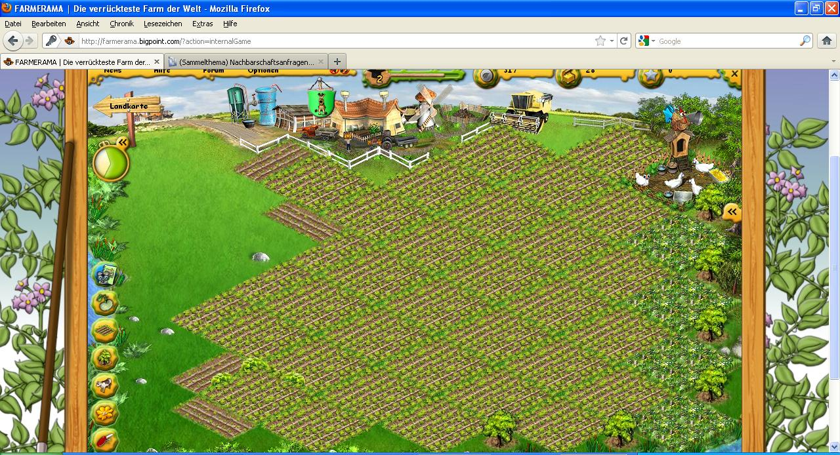

Nun hat man etwas Zeit, während das pompöse Gewachse im Gange ist und schaut im Forum nach dem Thread ´Nachbarschaftsanfragen`. Hier geht man von der letzten Seite rückwärts die Postings durch und fügt die Anfragenden per „Farmer einladen“ zu seiner Liste hinzu. (Ältere Anfragen sind meist schon richtig voll, eh wir ausgeschlafen haben)
Alternativ kann man natürlich sein eigenes Sprüchlein ablassen, dann kommen sie auf einen zu. Ich hab sowas aber lieber selbst in der Hand.
Also Nachbarn hat man je mehr desto besser, max. 18 können belegt werden, wovon einer der Plätze man selbst ist. Zwischendurch immer wieder neu ansäen, wenn der Geruch des frischen Salats durch die Internetleitung sickert.
Bei Bedarf kann nun das eigene Wappen gestaltet werden indem man auf sich selber klickt. Dies ist das Icon mit dem blauen unteren Rand.

Noch ein wichtiger Tipp für alle Lebenslagen und Level: Achtet darauf, wenn Futter gemacht oder auf dem Markt verkauft wird, immer eine Mindestmenge an Saatgut zu behalten! Im Falle eines Ackers wie hier reichen 50 Einheiten völlig aus, später sollte es dann mehr sein.
Sonst findet Ihr Euch aus Versehen öfters beim Nachkaufen, als das geplant war und anfangs ist es mit den Moospenny doch arg eng und das Saatgut wird auch göttlich teuerer werden.

14:15 Uhr GMT

Dieses Bild überdeckt meine ganze schöne Farm.

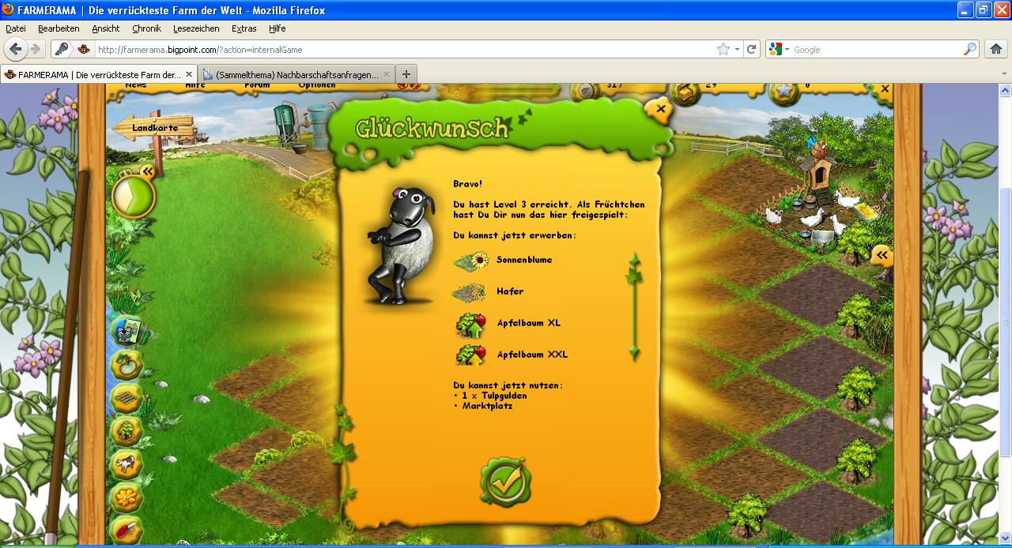

Na endlich!

Nun löschen wir die halben Felder, nachdem alles abgeerntet ist und führen die Annektierung der Restfläche mit großen Feldern fort, die uns bisher verwehrt geblieben ist. Sollte das Raster nicht freigegeben sein, passiert immer mal, einfach F5 drücken zum aktualisieren, dann wird das sicher anders aussehen. ;-)
Je nach Klicksensibilität kann man hier erst einmal alle restlichen Freiflächen ebenfalls zu Feldern umgestalten und verbuddelt auf dem angewachsenen Pflanzrasen zunächst die volle Ladung an Weizen, aus dem wir, die Rücklage beachtend, sofort Hühnerfutter einrühren lassen. Die 4 Heufelder lassen wir dem Heu zugetan, so muss man weniger lange warten, als würde man das gesamte Areal damit beglücken und es wächst dennoch etwas. Diese Verfahrensweise wende ich übrigens auch am Anfang bei den höher rassigen Gewächsen an, denn man will ja was zu tun haben. *zwinker
Wir haben gesehen, es gibt neues Saatgut zu kaufen, also nix wie hin! Sonnenblume und Hafer lege ich mir jeweils 4x zu, man muss mit den Pennys haushalten, aber halten kann das jeder wie er will.
Warum 4? Weil ich ja 4 Felder reserviert habe für die langlebigen Sachen, während ich auf dem Großteil des Ackers weiter Weizen und Möhren bestelle bis ich ein Ziel erfülle, nämlich für mich sind das erstmal sagen wir 700 Güter, beim Heu sollten vorerst 100 genügen.
Mittlerweile ist die Hühnergemeinde das erste Mal zur Niederkunft gekommen und hier können wir unser noch letztes verbliebenes Futter benutzen, aber wir machen ja grade etwa achtzig Eimer neues.
Ist das Heu eingebracht stelle ich auf die nun freien vier Areale das Saatgut für die Sonnenblumen hochkant. Dieses wird im Laufe des Tages dann immer wieder erneuert, bis wir sechzig davon haben und übergeben dann dem Hafer.
Das hat den folgenden kühlen Grund: Sonnenblumen sind mit einer Wachstumszeit von einer Stunde das bisher die meiste Zeit benötigende Material, gefolgt vom Hafer mit 45 Minuten.
Da irgendwann die Nacht folgt oder wir diversen anderen Tätigkeiten nachgehen wollen, empfiehlt es sich logischerweise, den Acker beim Abgang mit dem Kram zu bepflanzen, der am längsten dauert und wenn man nicht zuschauen muss, ist es ja egal wie lange das ist.
Um aber genügend Saat zu haben um alles bestellen zu können, hatte ich vorhin mit der Sonnenblume angefangen. Sind immerhin 3 Stunden bis zu einer ausreichenden Menge für die Nachtwache. Ein 2x2 Feld ergibt 5 Ernte mit einem Einsatz von 1 Saatgut, also effektiv vier Einheiten Zugewinn. Diese Rechnung wird bald in Fleisch und Blut übergehen. *hehe
Hat man mehr Zeit oder Lust kann man ja diese Vorgehensweise zur nächst höheren Stufe
katapultieren und sich dies differenzierter einteilen oder völlig anders an die ersten Schritte herangehen. *feix
Wir wollen hier eigentlich nur lernen, verschiedene Dinge im Auge behalten zu können und schon etwas voraus planen. Denn ein Plan ist für ein rasches Vorankommen wichtiger als man denkt. Sollte man dies als sein Ziel gewählt haben, versteht sich.
So erklärt es sich auch, dass ich nur einen Hühnerstall habe und keinen weiteren nachkaufe.
Bei 1,5 Stunden Abkühlzeit im schnellen Brüter kommen genug Tiere im Laufe der Zeit heraus, das ich mir diese zusätzlich Ausgabe selber schenke. So ist auch mit dem Ertränken derselben zu sehen, weil es einfach nicht genug Unterschied macht, ob ich nun 90 min auf ein Küken oder 71 min warte. Dasselbe ist, wie in meiner anderen Schrift zum Spiel erwähnt, durchaus für Saaten unter 2 Stunden Ackerberührungszeit analog.

15:56 Uhr – Wohnzimmer, 19° … die Frisur sitzt …

Ich hab mich entschlossen, weiter zu machen um den Level 4 noch heute zu erreichen.
Wer hätte das erwartet. Oh Wunder. ☺
Also rattere ich noch immer mit Weizen und Möhren über die gebeutelten Äcker, sauge die letzten Nährstoffe aus den ächzenden Krumen des gebrochenen Feldes.
So sieht`s nunmehr bei mir aus, total poetisch.

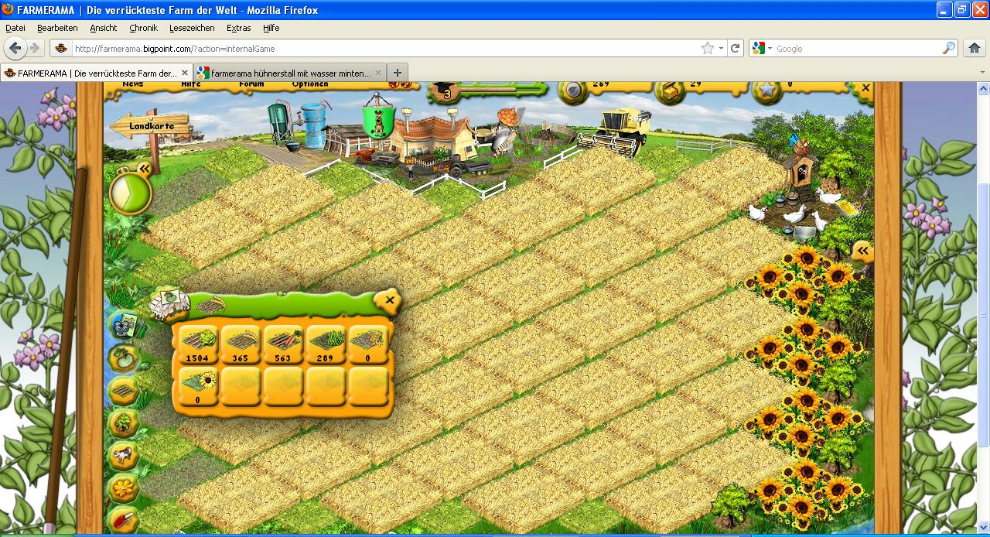

Zwischenzeitlich hatte ich mein erstes, jungfräuliches Mal am Farmwheel gedreht, sage und schreibe 7 EP erhalten und den Stall um einen weiteren Wechselbalg erleichtert.
Jetzt fehlen mir noch genau 24 EP zum Aufstieg und ich habe des Triumphes wegen mal schnell auf den Turbosalat umgeschaltet. Mann, Mann, das wird ein Fest!

Durchsage: Es war eben soweit, … 16:38 MSZ

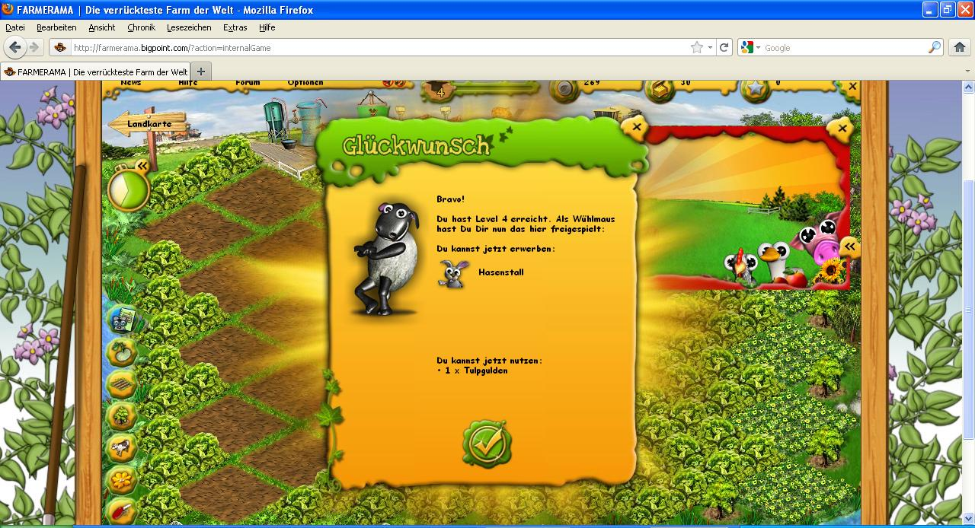

Warum macht der eigentlich soviel Wind wegen dem Level 4?
Ganz einfach, ab jetzt werde ich die Aufgaben der Farmhalle, die sogenannten Quests bearbeiten. Zu finden in der Stadt, das mittlere Gebäude. Wir haben nun etwas Rückhalt in den Saatgutcontainern, sowie ansprechend Ackerfläche, dass es nicht zu Komplikationen kommen dürfte. ;-)

Was mich betrifft, geht es mir vorrangig um den Quest, welcher sich „Restaurant“ nennt.
Hier gibt es Aufgaben, die zeitlich eingeschränkt abgehakt werden müssen und wobei es für den Anfänger nützliche Dinge gibt, die man sich dann nicht selber kaufen muss.
Deswegen habe ich schon wieder Salat gepflanzt um an diesem Beispiel die Zeitaufgaben zu beschreiben.
Restaurant-Quest numero uno will 200 Salat in 30 Minuten. Kein Problem, denn Salat dauert ja nur 5 Minuten und wir wenden hier noch den Trick 17 an, welcher besagt: Es muss während des Zeitquestes geerntet werden, nur dann zählt das Erzeugnis. Aber Gott sei Dank ist es der Zielfahne herzlich wurscht, wann das Gemüse angepflanzt wurde. Deshalb immer, bei späteren geht es gar nicht anders in der vorgegebenen Zeit, säen und warten bis es fertig ist, Quest starten und dann bitte erst anfangen zu ernten. Ich hab selbst oft genug noch mal anfangen müssen, weil der Zeitfresser nicht an war aber mein Zeug schon in der Scheune.

Um 200 Einheiten zu ernten müssen mindestens 40 große Felder vollgepackt sein mit dem Schund, der erwartet wird.
Sollte das Infofenster des Quests rechts oben im Weg sein, Felder verdecken, die man braucht, klickt auf die Schriftrolle und es versenkt sich seitlich im Nirgendwo.
Ebenso kommt es bei mir vor, dass der Schriftzug, „hier geht es zum Ackerland“ beim Wechseln der Örtlichkeit immer mal auf den Feldern hängenbleibt. Den kriegt man am schnellsten weg, wenn man mit der Maus noch einmal auf den Wegweiser zeigt.

Quest 2 ist an der Reihe und ich schaue in die Stadt, was verlangt wird und säe den Weizen erstmal an. Wenn der gut durch ist, kann ich also starten und dafür gibt’s, welch Freude, einen Apfelbaum, den ich ganz normal im Inventar finde. (wieder Moospenny gespart) Das trifft für alles, was man kauft oder von den Nachbarn als Geschenk erhält, zu. (Vorausgesetzt man ist in einem Level wo dies auch freigegeben ist)
Die Saaten, die fürs Restaurant sind, gehen allerdings Eurer Scheune verlustig, also wie ich oben schon sagte, berechnet auf jeden Fall, dass Ihr nach Abschluss der Aufgabe nicht noch bedröppelt neues Material in der Sämerei beschaffen müsst.

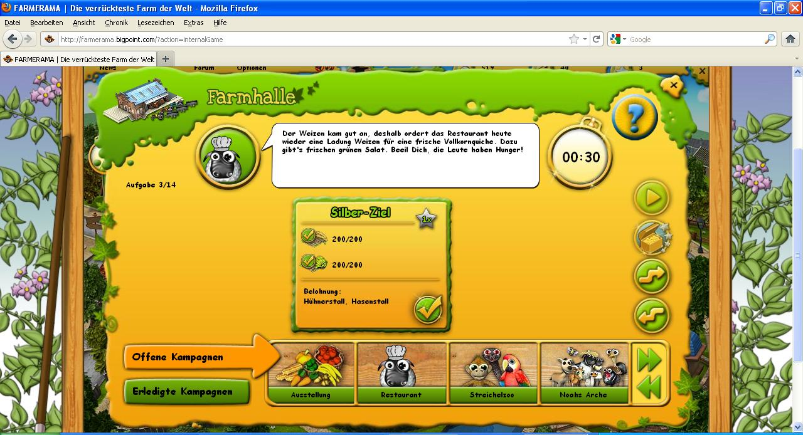

Ihr habt gesehen, jetzt kann man auch den Hasenstall kaufen im Level 4. Aber das lassen wir, weil es einen ebensolchen gleich anschließend im Restaurant zu gewinnen gibt. (immer diese Geldsparerei, … schrecklich)
Aber wenn man diesen Quest angeht, sollte man darüber nachdenken, ob es den Hasen ohne Futter lange auf deiner Farm Spaß machen wird. Bis dies erledigt ist, sollte man dann die Mümmelmänner noch im Geschenkkarton lassen, damit sie kein Feld blockieren, solange die
Jungs vor Schwäche nicht einmal ans Rammeln denken würden.
Aber mein Tipp, an den Möhren sollte es nicht liegen, wir haben vorgesorgt! *feix

Sollte es wider erwarten mal Probleme bei einem Zeitquest geben, könnt ihr jenen auslaufen lassen oder ihn in der Stadt abbrechen. Die bisher eingesetzten Früchte bekommt ihr zurück und er lässt sich bei einer anderen Gelegenheit erneut starten.

Abschluss 17:41 ( Waaas? 5 Stunden? Das schafft Ihr schneller! Garantiert)

Noch ein paar Kurztipps

Schaut immer mal in der Nachbarsliste vorbei, seht ihr einen mit einem Stern dann könnt ihr dort Erfahrungspunkte abschöpfen. Also immer „abernten“, denn steigt derjenige ein weiteres Mal auf, zählt nur der neue Bonus, sammeln kann man diese Extrapunkte nicht.

Ebenso das Farmrad. Dort bekommt ihr jeden Tag einen Freidreh. Allerdings ist nach 5 gespeicherten Schluss, soweit lässt sich wenigstens dort etwas entspannter vorgehen. ☺

Bei Levelaufstiegen mit angeschlossenem, neuem Baumzubehör sollte man nach Möglichkeit nicht lange warten mit dem Kauf, sonst hat man vergessen, das da noch was war. ☺
Viele Baumfrüchte werden später als Futterzusatz E311 benötigt und es gibt nur 4 erntefähige Astfortsätze pro Periode, also sollte man dieses Zeug scheffeln. Heißt im Klartext, früh anfangen das hochholzige Gebüsch einzusetzen.

Bei Tieren ist es ähnlich, aber wie wir schon bemerkten, sollte auch das Futter gemacht sein und man sollte abwägen, ob man den zu belegenden Platz am Acker nicht noch ein paar Pflugschare später vom Saatbetrieb aussondert.
Einige Tiere, die bisher nicht zur Zucht freigeschaltet sind, wie z.B. das Pferd, eignen sich aber gut, wenn es in den Quests oder am Markt um Abgaben geht, da diese recht hohe Verkaufswerte erzielen.

Aufgestiegen, neues Saatgut gekauft, das neue Zeug eingedrillt und über hohe Erfahrungspunkte Erträge gefreut? Na klar iss das super. *zwinker
Vergesst aber zwischen all der Freude nicht, auch die niederen Blattatmer hin und wieder einmal aus der Mottenkiste zu holen und euren Vorrat an Salat, Weizen oder Heu auf einem Level jenseits der 1000 zu halten. So stellt ihr sicher, dass bei dringenden Futterneuverquirlungen das Ausgangsmaterial nicht nur auf dem betrüblichen Weg zum Markt zu beschaffen ist. (Das passiert vielen in den höheren Rängen oft, deswegen gibt es eben diese Sachen auch nie am Markt zu kaufen und sind immer gut für schnelles Geld)

Regelmäßige Kontrolle der aktuellen Futtervorräte und entspanntes Nachbestellen bewahrt den geneigten Farmbesitzer vor unangenehmen Augenaufschlägen der Mehrbeiner, wenn der
Stall geerntet wurde aber das Zeichen für Nahrung von einem lästigen roten X bedeckt wird.

Scheut Euch nicht davor, bei besonderen Anlässen, wie Events oder Aufgaben der Farmhalle, die Felder und Ställe abzureißen und neu anzuordnen, je nachdem, was gerade gebraucht wird. Da hilft immer ein Blick in die Scheune, um herauszufinden, auf was denn in den nächsten Tagen getrost verzichtet werden kann.
Will man 7000 Einheiten Mais erreichen, nützen einem die 23 Hühnerställe nichts, weil der Mangel an Ackerfläche die Sache unnötig in die Länge ziehen würde.

Ich denke, den Einstieg hab ich etwas erleichtert oder Anstöße gegeben. Weitere Ausführungen zum Thema Farmerama für die nun gereiften Spieler gibt’s in „Moppels
kurzweiliger Farmerkunde“ im selben Stile.

© Moppel

